# Российский Университет Дружбы Народов

Факультет физико-математических и естественных наук.

Отчёт

о выполнении лабораторной работы № 11.

Программирование в командном процессоре ОС UNIX. Командные файлы.

Выполнил:

студент группы НПИбд-02-20

Танрибергенов Эльдар Марсович.

Студ. билет № 1032208074

Москва 2021 г.

Цель работы:

* Изучить основы программирования в оболочке ОС UNIX/Linux. Научиться писать небольшие командные файлы.

Задание:

1. Написать скрипт, который при запуске будет делать резервную копию самого себя (то есть файла, в котором содержится его исходный код) в другую директорию backup в вашем домашнем каталоге. При этом файл должен архивироваться одним из архиваторов на выбор zip, bzip2 или tar. Способ использования команд архивации необходимо узнать, изучив справку.

2. Написать пример командного файла, обрабатывающего любое произвольное число аргументов командной строки, в том числе превышающее десять. Например, скрипт может последовательно распечатывать значения всех переданных аргументов.

3. Написать командный файл — аналог команды ls (без использования самой этой команды и команды dir). Требуется, чтобы он выдавал информацию о нужном каталоге и выводил информацию о возможностях доступа к файлам этого каталога.

4. Написать командный файл, который получает в качестве аргумента командной строки формат файла (.txt, .doc, .jpg, .pdf и т.д.) и вычисляет количество таких файлов в указанной директории. Путь к директории также передаётся в виде аргумента командной строки.

Ход работы:

Для начала нужно узнать адрес bash для того чтобы прописать его в скрипте. Делаю это командой whereis bash. Открыл файл ~/os/progs/p1 с помощью vi. Написал скрипт.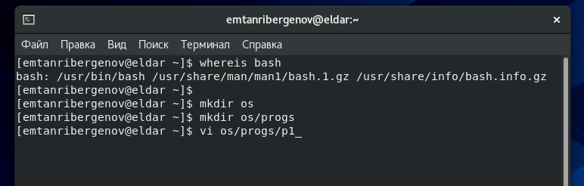

Командный файл 1.

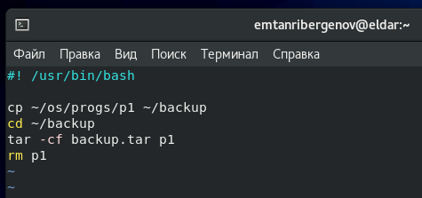

Далее сделал файл p1 исполняемым. Проверил права. Запустил скрипт. Проверил результат работы скрипта. Видно, что скрипт написан верно: в директории backup появился архив.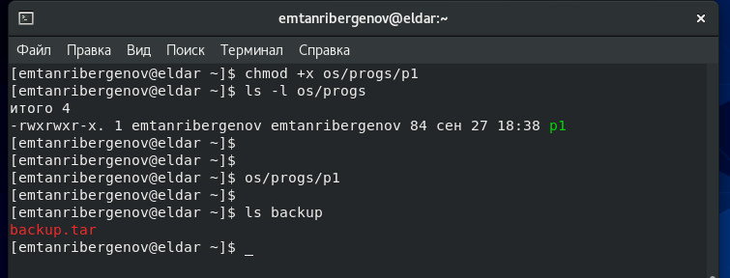

Просмотрел содержимое архива с помощью графического интерфейса.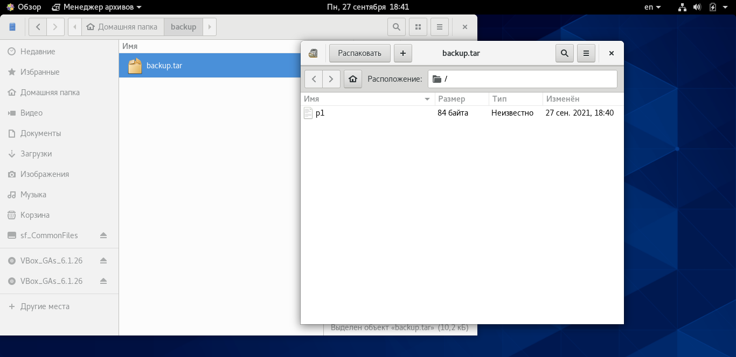

Открыл файл p2 в vi. Прописал скрипт.

Командный файл 2.

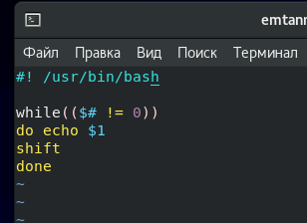

Сделал файл p2 исполняемым при помощи chmod. Запустил скрипт с аргументами >10 штук. Результат работы скрипта.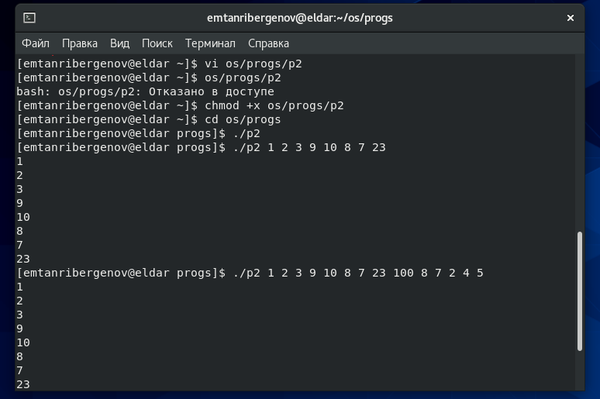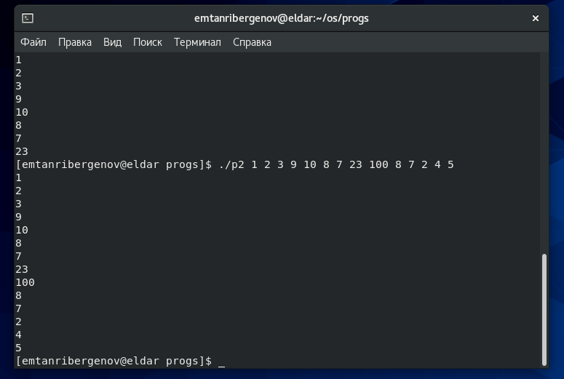

Командный файл 3.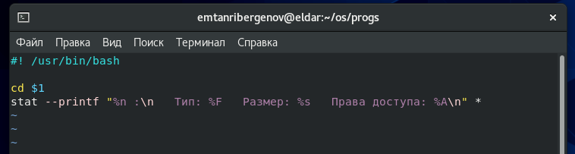

Сделал исполняемым и запустил его.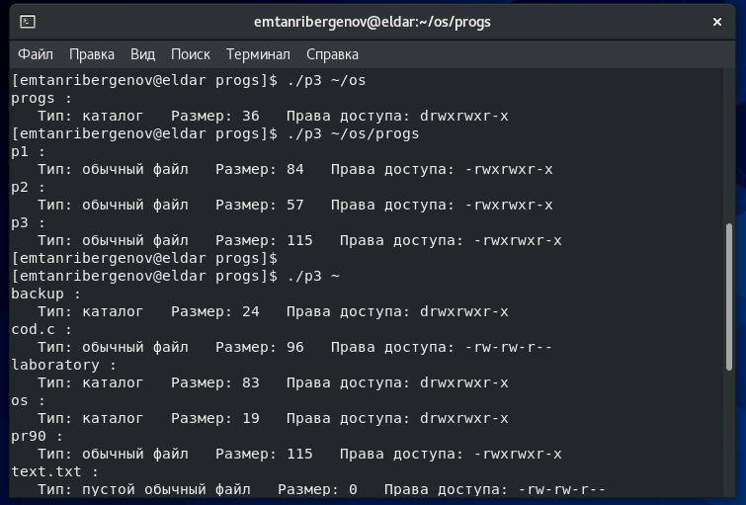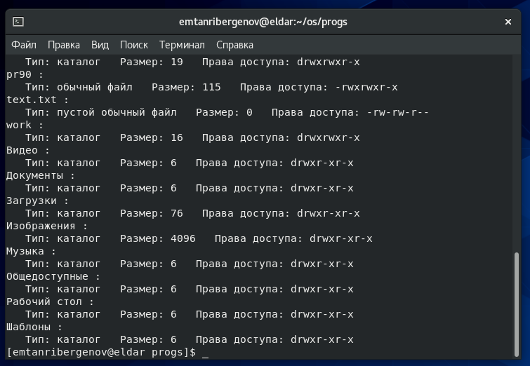

Командный файл 4.

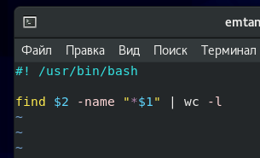

Испытал его при помощи каталога test. Результаты абсолютно верные.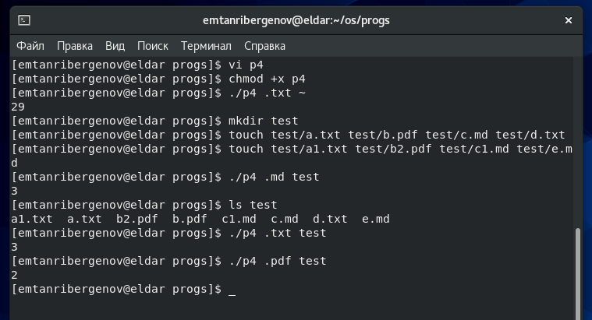

Вывод:

В результате лабораторной работы я изучил основы программирования в оболочке ОС UNIX/Linux, научился писать небольшие командные файлы.